Иманбаева Айнур Каирбергеновна.
Павлодар қаласы.
Қалижан Бекқожин атындағы жалпы орта білім беру мектебінің,
Бастауыш сынып мұғалімі
Сабақ : | Мектеп:
Мұғалімі: | Ұзақ мерзімді жоспар бөлімі: Атақты тұлғалар
Күні: Сынып: 3 | Қатысқандар: Қатыспағандар
С а б а қ т ы ң тақырыбы: | Қазақтың қаһарман ұлы
Осы сабақ арқылы жүзеге асатын оқу мақсаттары: | 3. 2. 1. 1 берілген тақырыпқа қатысты сөздерді табу және сөйлеу барысында қолдану.  3. 5. 1. 5. мұғалімнің қолдауымен үлгі бойынша сөйлемдегі сөздердің орын тәртібін сақтап жай және құрмалас сөйлем құру
Сабақ мақсаттары: | Барлық оқушылар орындай алады: берілген тақырыпқа қатысты сөздерді табады және сөйлеу барысында қолданады. Оқушылардың көпшілігі орындай алады: мұғалімнің қолдауымен үлгі бойынша сөйлемдегі сөздердің орын тәртібін сақтап жай сөйлем құрастырады. Кейбір оқушылар орындай алады: құрмалас сөйлемдерді мағынасына сәйкес толықтырады.
Ойлау дағдылары | Қолдану
Бағалау критерийі | Тақырыпқа қатысты сөздерді орынды қолданады. Жай және құрмалас сөйлемдер құрастырады. Сөйлемдегі сөздердің орын тәртібін сақтайды
Тілдік мақсат. | Оқушылар орындай алады: Мәтінді тыңдап, сұрақтарға бір сөзбен жауап береді. Оқушылар оқыған мәтіннің мазмұнын түсінеді. Тірек сөздерді мазмұны бойынша орналастырады. Мәтінге қатысты сұрақтар құрастырып, оған жауап береді.  Пәнге қатысты сөздік қор мен терминдер: қаһарман, кітап, ескерткіш, мұражай.
Құндылықтар: | Ұлы тұлғалар, тарихи орындар туралы ақпараттарды білуге қызығушылықтарын қалыптастыру.
Пәнаралық байланыс: | Қазақ әдебиеті, Қазақстан тарихы, орыс тілі, музыка
Алдынғы оқу: | «Бауыржан -батыр» Мәтінді тыңдап, мәтіннің мазмұнына сәйкес сұрақтарға жауап береді. Тірек сөздерді қолданып, сөйлем құрастырады
Сабақ жоспары
Жоспарланатын уақыт | Жоспар бойынша орындалуы тиіс іс-әрекеттер | Ресурстар
Сабақтың басы  5 мин  (2 мин. )  (3 мин. ) | І. Ұйымдастыру кезеңі. Сәлеметсіздер ме! Сіздерге сәттілік тілеймін! «Суреттер сөйлейді» әдісі арқылы оқушылар тақырыпты болжайды  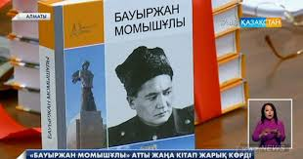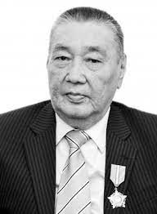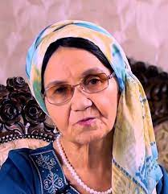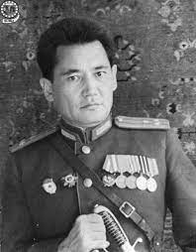  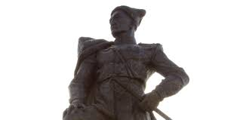  -Бүгінгі сабағымыз кім туралы болады? Сабаққа қандай мақсат қояр едіңіздер? Оқушылардың жауабын тыңдаймын -Бүгінгі сабағымыздың мақсаты мәтінді тыңдап, сұрақтарға бір сөзбен жауап береміз. Жаңа мәтін оқимыз. Сөздерден сөйлем құрастырып жазамыз. | « С у р е т т е р сөйлейді» әдісі
Сабақтың ортасы  30 мин. (3 мин. )  Сөздікпен жұмыс  (3 мин. ) | Топтық жұмыс. Екі топқа бірдей кесте беріледі. «Кім жылдам» ойыны арқылы кестедегі берілген жаңа сөздерді аударады, сөйлем құрастырады.  Дескриптор  Кестедегі жаңа сөздерді аударады. Жаңа сөздермен сөйлем құрастырады.  Уақытты ұтымды пайдаланады. Қалыптастырушы бағалау. Оқушылар бірін-бірі дескриптор арқылы бағалайды. «Ауа райы құбылыстары» арқылы кері байланыс беріледі.  «Күнді» көрсетсе жаауабы толық  «Ала бұлтты» көрсетсе жауабы толық емес  Жұптық жұмыс жұмыс (5 мин. ) Тыңдалым.  1-тапсырма. Мәтінді мұқият  2 рет тыңдайды. Сұрақтарға бір сөзбен жауап жазады | Кесте «Кім жылдам» ойынs
  Cөз | Менің аудармам | Сөйлем
  Қаһарман
  Мұражай
  Ескерткіш
  Кітап
(5 мин. ) | Дескриптор  Мәтін мазмұнын түсінеді.  Сұрақтарға бір сөзбен жауап жазады. Уақытты ұтымды пайдаланады.  «Сен маған, мен саған» әдісі арқылы жұптар бір-бірінің жұмыстарын ауыстырып тексереді  Қалыптастырушы бағалау: жұптар бірін-бірі дескриптор арқылы бағалайды | Аудиодискі ден тыңдайды
  Р/с | Сұрақ | Жауап
  1 | Баурыжан Момышұлы кім?
  2 | Бауыржан атаның баласының аты-кім?
  3 | Ол –жазушы ма?
  4 | Зейнеп Ахметова –кім?
  5 | Келіні Бауыржан ата туралы не жазды?
(7 мин. ) (3 мин. ) | «Шапалақ» әдісі арқылы кері байланыс беріледі  Топтық тапсырма.  Оқылым. «Тізбектеп оқу» әдісі арқылы мәтінді оқимыз.  2-тапсырма. «Уақыт тізбегі» әдісі арқылы мәтіннің мазмұны бойынша тірек сөздерді жазыңыздар  Дескриптор  Тірек сөздерді мазмұны бойынша орналастырады.  Уақытты үнемді пайдаланады. Қалыптастырушы бағалау: оқушылар бірін-бірі дескриптор арқылы бағалайды |   «Тізбектеп оқу» әдісі «Уақыт тізбегі»
(7 мин. ) | «Бас бармақ» арқылы кері байланыс беріледі.  Сергіту сәті (3 мин. )  Абайдың әні «Өзгеге көңілім тоярсың» Жазылым.  Ұжымдық жұмыс. «Адасқан сөздер» ойыны арқылы сөздерден сөйлем құрап жазамыз. Сөйлемдердегі сөздердің реттілігін сақтап, сөйлем құрап жазамыз. 1. Батыр ұлдарының қазақтың Бауыржан Момышұлы – бірі.  2. Ұлы Отан ол қатысқан соғысына.  3. Деген атқа ие «Халық қаһарманы» болған.  4. Көше бар Алматы қаласында Бауыржан Момышұлының атында.  Дескриптор:  Сөйлемдерді дұрыс құрастырады Сөйлемдерді қатесіз жазады.  Қалыптастырушы бағалау. Оқушылар бірін-бірі дескриптор арқылы бағалайды. | «Адасқан сөздер»
«Сыншыл дос» арқылы кері байланыс беріледі.
Сараланған тапсырмалар:
Ерекше қадағалауды қажет ететін оқуышының тапсырмасы.
Оқушылар суреттердің орнына қажетті сөздерді қойып, Бауыржан Момышұлының нақыл сөздерін жазады.


Намысты -ға сатпа.
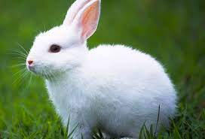
-ды қамыс, ерді намыс өлтіреді.


Ағаш көркі –, адам көркі – шүберек.


Отан үшін -қа түс, күймейсің.


– қорқақ, қол – батыр.
Оқушыға «мадақтаушы-бағыттаушы» кері байланыс беремін.
Бағыттаушы: бүгінгі сенің жауабың маған ұнады, алайда бір жерде шатасып қалдың, келешекте мұқият бол.
Қабілетті оқушыларға арналған тапсырма. Сөйлемдерді аяқтап жазыңыздар.
1. Мен ауырып қалдым да,...................................
2. Дидар ерте шықты,бірақ..........................
Сөйлемдерді аяқтап жазыңыздар.
1. Біресе қар жауады, біресе..................................
2. Күн ашық болса,...........................................
5 мин. | Кері байланыс: «Жарайсың!», «Сенің пікірін құнды!» деген мадақтаулар арқылы бағалаймын.  4-тапсырма. (5 мин. )  «Ашық микрофон» ойыны арқылы оқушылар бір-біріне сұрақ қойып, оған жауап береді.  Дескриптор  Мәтіннің мазмұнына/ кейіпкерлеріне қатысты сұрақтар қояды  Мәтіннің мазмұны бойынша сұрақтарға жауап береді  Қалыптастырушы бағалау. Оқушылар бірін-бірі дескриптор арқылы бағалайды  «Тәтті беру» арқылы кері байланыс беріледі. | «Ашық микрофон» ойын
Сабақтың соңы (5 мин. ) | Рефлексия    Қызыл-Орташа  Сары-Жақсы  Жасыл-Өте жақсы  Үй жұмысы: 58-бет, 3-тапсырманы оқып, мазмұнын айту Қабілетті оқушыларға арналған тапсырмалар:  1. «Бауыржан-батыр» тақырыбында мәтін жаз  2. Синквейн Бауыржан  3. Ғаламтор мен бұқаралық ақпарат құралдарын пайдаланып, Бауыржан Момышұлы туралы фотоколлаж дайындау | «Бағдаршам»

